BREVET de TECHNICIEN SUPÉRIEUR

CONTRÔLE INDUSTRIEL
ET RÉGULATION AUTOMATIQUE

U52 – Analyse d’une installation d’instrumentation,
contrôle et régulation

SESSION 2021

Durée : 3 heures
Coefficient : 5

Matériel autorisé :

L’usage de la calculatrice avec mode examen actif est autorisé. L’usage de la calculatrice sans mémoire, « type collège » est autorisé.

Aucun document autorisé.

Dès que le sujet vous est remis, assurez-vous qu’il est complet. Le sujet se compose de 15 pages, numérotées de 1 /15 à 15 /15.
Documents à rendre avec la copie :

documents réponses n°1, 2 et 3 pages 14/15 et 15/15.

S’il apparaît au candidat qu’une donnée est manquante ou erronée, il pourra formuler toutes les hypothèses qu’il jugera nécessaires pour résoudre les questions posées.

Il justifiera, alors, clairement et précisément ces hypothèses.

Fabrication de la gomme de Xanthane

 | Souche de Xanthomonas campestris | Dans le domaine agroalimentaire, le recours à des additifs alimentaires  est fréquent, notamment pour obtenir des propriétés épaississantes et
 | Culture | stabilisantes.
 | Fermentation | La gomme xanthane (C35H49O29 de masse molaire 934 g∙mol^{–1}) fait  partie de ces catégories de produits. Elle est obtenue par l’action
 | Stérilisation | fermentive d’une bactérie, la Xanthomonas campestris.
 | Précipitation à l’alcool | Le sujet d’étude porte sur la phase de fermentation du process de
 | Essorage | fabrication (voir ci-contre).
 | Lavage à l’alcool | Dans l’étape de fermentation, on produit 100 m³ de produit à partir de  10 m3 de ferment, issu de la culture et de 80 m3 de matière nutritive. A
 | Pressage | l’épuisement des substances nutritives, la fermentation est achevée.
 | Séchage | Un cycle de production dure 35 h.
 | Broyage
 | Produit fini
- | un apport d’air dont le débit est contrôlé, afin de maintenir le développement de la bactérie ;
- | un refroidissement, la réaction étant exothermique ;
- | un maintien de pression en tête de fermenteur afin que la pression partielle exercée facilite le transfert d'oxygène à la bactérie, et que la surpression protège du risque de contamination de  l'extérieur vers l'intérieur du fermenteur ;
- | une correction du pH, la fermentation créant une acidification du produit ;
- | une agitation permanente, permettant de diviser les bulles de dioxygène, d'améliorer le contact  avec les bactéries et de faire varier la viscosité.

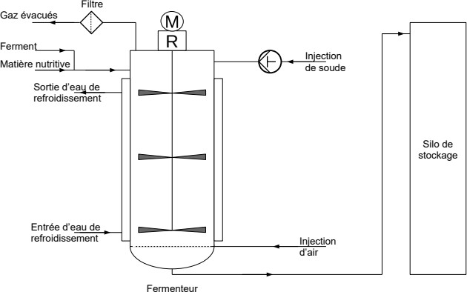
Schéma de principe de l’installation :

Partie A - Gestion du niveau du fermenteur
Préalablement, à la phase de remplissage, la cuve du fermenteur et les appareils associés sont stérilisés par injection de vapeur, durant une phase de nettoyage.

La cuve du fermenteur est remplie par l'injection de la matière nutritive, puis du ferment. En fin de fermentation, le produit est transféré vers une cuve de stockage.
Durant ces phases, de l'air propre est injecté afin de mettre la cuve sous pression, permettant ainsi de protéger le produit d'une contamination extérieure. Cette pression M P1 (Cf. Annexe A1) est mesurée en tête du fermenteur par le transmetteur PT1. Le second transmetteur PT2 sert, en complément de PT1, à déterminer le volume de produit contenu dans la cuve.

Choix de l’instrumentation

La technique employée est une mesure par pression hydrostatique différentielle, à deux transmetteurs séparés. Ordinairement, les transmetteurs de pressions sont raccordés par des piquages tubulaires, pratiqués sur les cuves.

Q1 | Déterminer le critère physico-chimique du produit qui justifie, dans notre cas, le recours à une technologie à membrane affleurante (Cf. Annexes A1). Justifier l’avantage que procure cette  technologie par rapport à une installation par « piquage ».

Q2 | Calculer la pression maximale PT2 après avoir déterminé la pression maximale PT1 (Cf.  Annexes A1) pouvant être mesurées par les transmetteurs PT1 et PT2. Définir pour chacun le capteur le mieux adapté en précisant « Sensor Code » (Cf. Annexes A2).

Traitement des mesures

Les mesures des transmetteurs PT1 et PT2 sont traitées par le S.N.C.C (Système Numérique de Contrôle Commande) afin de déterminer le volume de remplissage.

Q3 | Compléter le schéma des blocs fonctionnels du document réponse 1 à l’aide des éléments arithmétiques disponibles fournis par le concepteur du logiciel de configuration. La variable  FER_M_L_UP représente le niveau du fermenteur en unité physique (en mètres).

Q4 | L’Annexe A3 fournit la programmation réalisée pour la détermination du volume de produit contenu dans le fermenteur. Justifier la raison de l’utilisation d’une table de linéarisation pour effectuer ce calcul. À quel volume (en m3) de produit dans le fermenteur correspond le niveau  Nmax = 12,4 m ?

Protection du filtre

Lors du fonctionnement (en particulier lors des remplissages et vidanges) les projections de produit sont susceptibles de colmater le filtre sur l’air éjecté, l’agitateur tourne donc à vitesse réduite lorsque le niveau de produit est aux alentours des pales supérieures (entre 9,4 m et 10,2 m).

Q5 | Réaliser l’organigramme permettant l’affectation d’un bit de réduction de vitesse BRV en fonction du niveau N. Cet organigramme devra également gérer l’affectation des bits d’alarme haute BAH (niveau >13m) et basse BAB (niveau <0.4m).  La mise en marche et l’arrêt de l’agitateur ne seront pas traités ici. La nomenclature des variables est donnée en Annexe C1.

Amélioration

Pour optimiser la durée sur l’homogénéisation du ferment avec la matière nutritive, et donc de raccourcir le temps de production, on propose que les injections du produit nutritif et du ferment soient simultanées.

Il est décidé de mettre en place une régulation de proportion en régulant les débits des deux produits. Depuis le poste de conduite, l’opérateur saisira la consigne du coefficient de proportion K, ainsi que la consigne de débit Qnut correspondant à l’injection de matière nutritive.

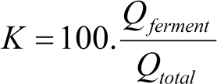
nut
FT1 ferment : | [0 ; 40] | [m³·h–1]
FT2 matière nutritive : | [0 ; 300] | [m³·h–1]

On utilisera les notations suivantes :

W_K_SD : [%] consigne de proportion, saisie par l’opérateur

W_Qnut_SD : [%] consigne de débit de matière nutritive W_Qfer_SD : [%] consigne de débit de ferment

M_Qfer_SD : [%] mesure de débit de ferment M_Qnut_SD : [%] mesure de débit de matière nutritive

Il incombe au candidat de passer le temps nécessaire à l’élaboration de la réponse à la question suivante. La qualité de rédaction, la structuration de l’argumentation et la rigueur des représentations seront valorisés ainsi que les prises d’initiative même si elles n’aboutissent pas. Il convient donc que celles-ci apparaissent sur la copie.

Q6 | Définir, en le justifiant, la grandeur menante et la grandeur menée de cette régulation de proportion. Choisir le type de fonctionnement des vannes de réglage utilisées (NF ou NO), ainsi que les sens d’actions des régulateurs.  Compléter le schéma T.I. du document réponse 2 en faisant apparaître tous les éléments nécessaires à l’élaboration de cette stratégie.

Q7 | La phase de remplissage doit durer 20 min. Au terme de cette durée, la cuve doit comporter 10 m³ de ferment et 80 m³ de matière nutritive. Quelles sont les valeurs des consignes  (W_K_SD en % et W_Qnut_SD en m³.h⁻¹) que l’opérateur doit saisir ?

Partie B - Gestion du débit d’air
L’air injecté permet d’assurer une meilleure fermentation et protéger le produit du milieu extérieur par la surpression qu’il occasionne dans la cuve du fermenteur. L’air neuf prélevé à l’extérieur est filtré, puis passe par un compresseur à deux étages. Celui-ci est commandé par un variateur de vitesse, dont la consigne de vitesse est envoyée par le S.N.C.C en liaison ModBus.

Durant les différentes phases de fonctionnement du fermenteur (préparation, production et clôture), le débit d’air injecté est en permanence régulé. La consigne de débit est modifiée suivant les phases de fonctionnement.

Choix de l’instrumentation

Une sonde Annubar (Cf. Annexe B1), associée à un transmetteur de pression différentielle, est utilisée pour réaliser la mesure du débit d’air, son principe de fonctionnement est analogue à celui d’un tube de Pitot. La tuyauterie utilisée est de type DN80.

Q8 | Expliquer en deux ou trois phrases le principe de fonctionnement de ce type de mesure de  débit d’air.

Q9 | Le capteur Annubar est inséré (structure In Plane and Without Vanes) dans la canalisation entre un divergent en amont et un convergent en aval. Déterminer avec l’annexe B1 longueur  droite totale de canalisation, en mètres, à prévoir pour l’installation du capteur Annubar ?

Cette structure de mesure nécessite, en plus du transmetteur de pression différentielle, un transmetteur de pression absolue, un transmetteur de température et un extracteur de racine carré.

Q10 | Expliquer pourquoi cette stratégie est nécessaire.

Liaison ModBus

La modernisation de l’instrumentation permet d’évoluer vers un « transmetteur intelligent, multi- variables » qui, en un seul appareil, effectue l’ensemble de ces mesures et les calculs nécessaires.

Cet appareil communique en liaison ModBus et sera inséré dans le réseau existant

(Cf. Annexe B2).

Le SNCC lira le débit issu de la sonde Annubar dans le transmetteur à l’adresse interne (138)10.

La trame comprendra l’adresse ModBus du transmetteur, la fonction commande de lecture de mot (03), l’adresse interne du 1er mot, le nombre de mots à lire (1) et la clef de contrôle CRC :

Adresse ModBus transmetteur | Commande de lecture | Adresse du 1er mot à lire | Nombre de mots à lire | CRC
1 octet | 1 octet | 2 octets | 2 octets | 2 octets

Les trames sont données par l’Annexe B3, les données sont en hexadécimal et repérées par « 0x ».

Start LSB MSB Stop
Transmission d’un octet :

Q11 | Retrouver la bonne trame reçue par le transmetteur parmi E1, E2, E3, E4 données en Annexe B3. Argumentez votre choix.
Q12 | Quelle est l’adresse ModBus du transmetteur ?
Le transmetteur débutera sa réponse constituée de 7 octets, 4 ms après la requête du SNCC (voir Annexe B3).
Q13 | Donner une valeur approximative de la durée d’un échange (on pourra arrondir la vitesse de transmission à 10000 bits/s).

Régulation du débit
Le procédé a été identifié suivant le modèle de Broïda : H(p) = 0,88
1+3.p

. e−1.5.p

Le régulateur associé C(p) est de structure PID, de constante de temps d’intégrale Ti=3s.
Le gain, A, du régulateur ainsi que la constante de temps de dérivée, Td, restent à définir. Afin d’éviter des calculs fastidieux, un logiciel de simulation a été utilisé afin de tracer l’abaque de Black de la F.T.B.O (Fonction de Transfert en Boucle Ouverte) de cet asservissement.

W(p) M(p)
e(p)
+
-
H(p)
C(p)

Trois essais ont été effectués pour cette simulation, | essai 1 : | A = 1 | Td = 0s
 | essai 2 : | A = 1 | Td = 0,5s
 | essai 3 : | A = 1 | Td = 1,5s

Q14 | Entourer, sur le document réponse 3, l’essai qui procure la marge de stabilité la plus intéressante (justifier votre choix).
Q15 | On souhaite obtenir une marge de gain de 6 dB. A partir de la courbe choisie précédemment, déterminer le changement de gain ΔG à opérer permettant d’atteindre cette  exigence. Quelle est la nouvelle valeur de gain A’ du régulateur (utiliser le tableau fourni sur le document réponse) ?

Partie C - Sûreté du fonctionnement
Les pannes les plus préjudiciables à la production sont celles dues aux arrêts de l’agitateur.

Il est donc primordial de repérer rapidement un défaut de lubrification ou un taux de vibrations excessif de l’arbre de celui-ci.

L’installation est contrôlée par un Grafcet GPROD, commençant par l’étape X100, qui contrôle le processus de production proprement dite.

Q16 | On demande d’établir le grafcet d’arrêt d’urgence qui, suite à un défaut du circuit de lubrification (perte du débit, signalé par la disparition du signal deb) ou d’un taux de vibrations excessif de l’arbre de l’agitateur (vib) pendant un temps supérieur à 15s, entraînera l’arrêt immédiat de la production et l’enclenchement d’une alarme (AL).  L’acquittement de l’alarme se fera par appui sur un Bouton Poussoir (acquit).  Le redémarrage ne sera possible, après diagnostic et nettoyage complet du fermenteur non traités ici, qu’après une nouvelle action sur le BP acquit.  Ce grafcet GUR commencera à l’étape X0.  N.B. la nomenclature est rappelée en Annexe C1.

Annexe A1

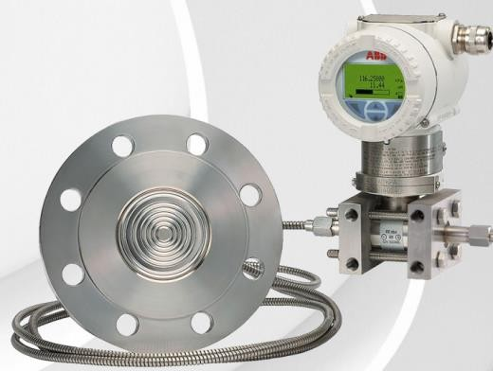
Le transmetteur utilisé est le modèle 266DRH du fabricant ABB.

Il s'agit d'un transmetteur de pression relative à membrane affleurante.

La cuve du fermenteur mesure 14 m de hauteur.

14 m
M P1
PT
1

13,4 m
Pair

N

0,4 m
M P2
PT 2
M L
LY
1
M V
LY
2

0.2 m
0 m

On donne : Nmax = 12,4 m g = 9,81 m·s^{–2} (arrondir à 10)

Données physico-chimiques : fluide non Newtonien, densité = 1,

viscosité = 7000 cPo (1 cPo = 10–3 Pa ·S)

pour rappel : la viscosité de l’eau est de l’ordre de 1cPo à température ambiante

température = 31 °C, régulée durant la fermentation température min = 10 °C, lors du remplissage

pression air = 0,4 bar durant la phase de remplissage pression air = 1 bar durant la fermentation
pression air = 3 bar durant la vidange.

Annexe A2 Extrait de documentation ABB

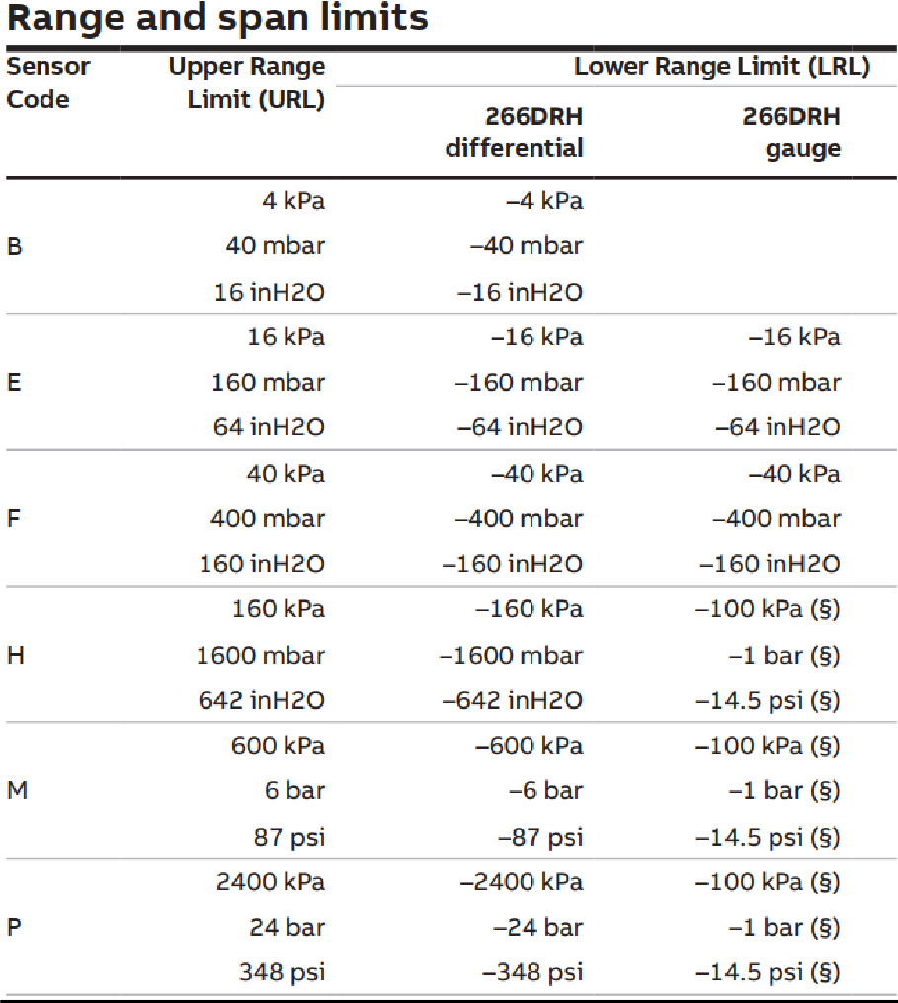
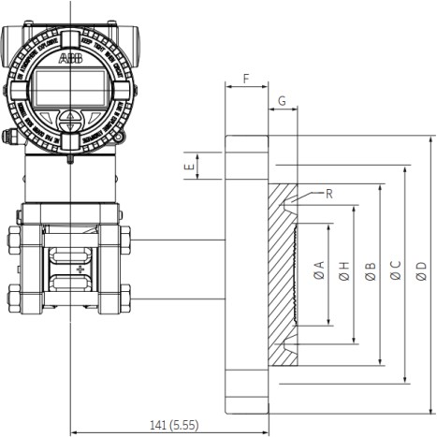

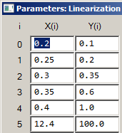Annexe A3 Calcul LY2

LIN_VOL

FER_M_L_UP
IN
OUT
FER_M_V_UP

Fonction de linéarisation : IN FER_M_L_UP X(i)
X en m Y en m3
OUT FER_M_V_UP Y(i)

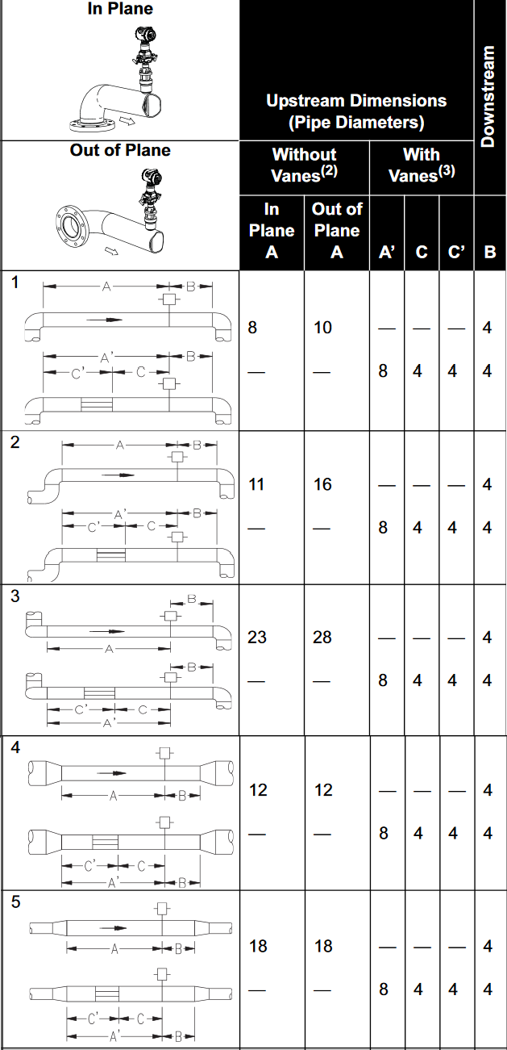
Annexe B1

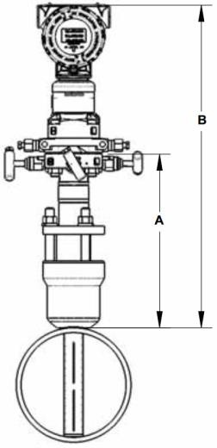
PDT

Manifold

Annubar

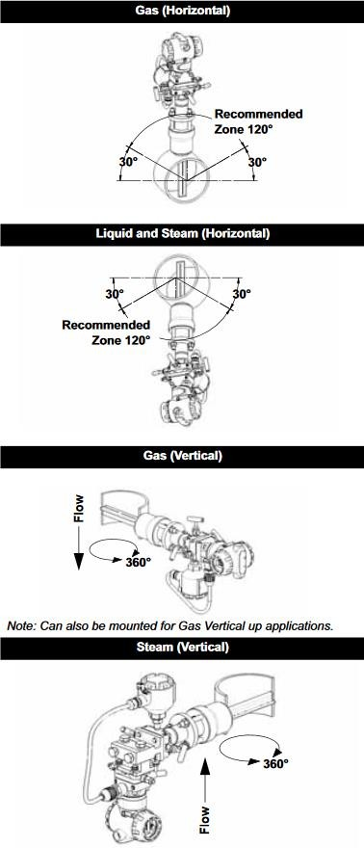

Wikipédia : Un Annubar correspond à un tube de Pitot utilisé pour mesurer le débit d'un gaz ou d'un liquide dans une tuyauterie. La principale différence entre un Annubar et un tube de Pitot est qu'un Annubar mesure simultanément la différence de pression en de multiples endroits le long d'une section de tuyauterie ou d'un conduit. De cette façon, l'Annubar fait une moyenne de la pression différentielle en prenant en compte les variations du débit le long de la section. Annubar est une marque déposée de Emerson Process Management / Rosemount.
LD (mm) = coef × DN (mm)

Annexe B2 Transmetteur multi-variables en remplacement

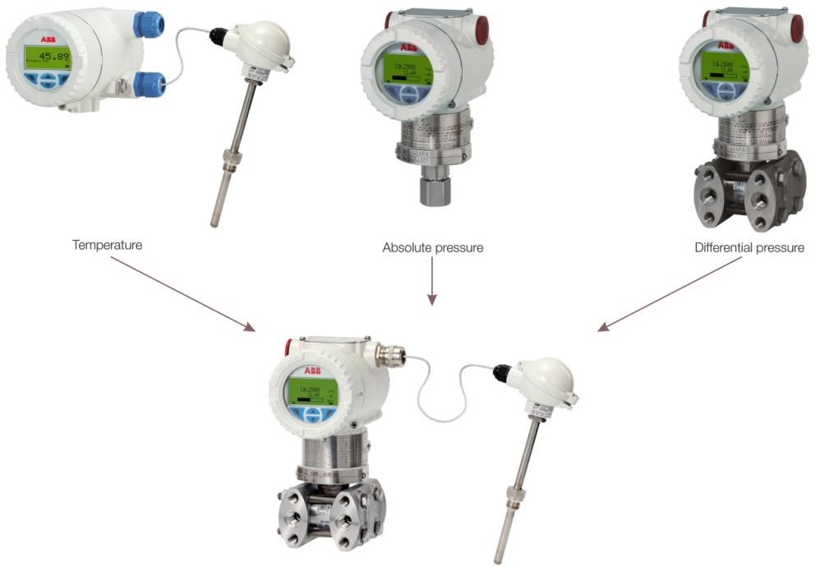
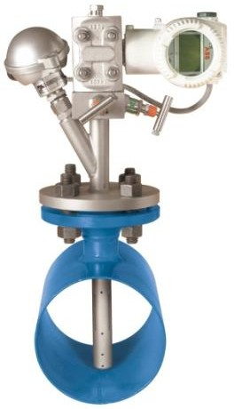

Caractéristiques ModBus

- réseau maître/esclave,
- protocole de ligne BINAIRE (dit RTU),
- longueur des trames : 525 octets maximum en mode ASCII,
- débit : 9600 bits/s,
- protocole d'accès à la ligne : Mécanisme de question/réponse entre un maître et un esclave,
- chaque octet est précédé d’un bit de START (toujours à 0) et suivi d’un bit de STOP (toujours à 1).

Le message « question » est constitué de :

- le champ adresse qui contient le n° de l'esclave,
- le champ code fonction qui indique la nature de la demande effectuée,
- le champ données qui contient les données associées à la demande,
- une clef de contrôle est intégrée en fin de trame. Cette clef est appelée CRC. Les données en hexadécimal seront repérées par « 0x »

Annexe B3 Rappel : pour chaque octet le bit de poids faible (LSB) est envoyé en premier Trames émises par le SNCC, (pour plus de clarté les CRC ne sont pas représentés) :
E1

t
E2

t
E3

t
E4

t

Vue d’un échange SNCC / Transmetteur : SNCC

t
t
Transmetteur
4 ms
Temps total de l’échange

BTS CONTRÔLE INDUSTRIEL ET RÉGULATION AUTOMATIQUE |  | Session 2021
Analyse d’une installation d’instrumentation, contrôle et régulation | Code : CA52AII | Page 12/15

Annexe C1

Nomenclature des variables

acquit | Bouton poussoir d’acquittement | Normalement ouvert, sur pupitre
BAB | Booléen, interne | Normalement fermé, ouvert si le niveau est inférieur à 0,4 m
BAH | Booléen, interne | Normalement fermé, ouvert si le niveau est supérieur à 13 m
BRV | Booléen, interne | La vitesse de l’agitateur est réduite si ce bit est à 1
deb | TOR | Détecteur signalant la présence de débit de lubrification (à 1 si présence débit)
N | Réel | Image de l’entrée analogique issue du transmetteur de niveau, varie de - 0,0 m à + 13,4 m
vib | TOR | Détecteur de vibrations, normalement ouvert, à 1 si les vibrations de l’arbre de l’agitateur sont excessives
AL | TOR | Sortie d’Alarme

Document réponse 1 (à rendre avec la copie)

Calcul LY1
MAE : Mise à l’échelle

[4 ; 20] mA
P1[bar]
FER_M_PT1_UP
FER_M_PT_01
IN OUT
MAE

FER_M_L_UP

[4 ; 20] mA
P2 [bar]
FER_M_PT_02
IN OUT
MAE
N [m]

100.0
Constantes
0.2
9.81

fonctions disponibles

Document réponse 2
/
x
-
+

EV F
S
Ferment
M_ Q _SD
F
FT 1
W_ K_ SD
M_ Q _SD
NUT
EV MN
S
FT
2
Matière
nutritive
Pair
Fermenteur

Document réponse 3 (à rendre avec la copie)

